定制型光纤束
- 型号：WF-105 / 125 / 145P NA=0.12
- 光纤芯数：28芯
- 接头类型：头端为客户定制接头，尾端为SMA905接头
- 护套管材质：不锈钢
- 具体接头及光纤排布如下图所示
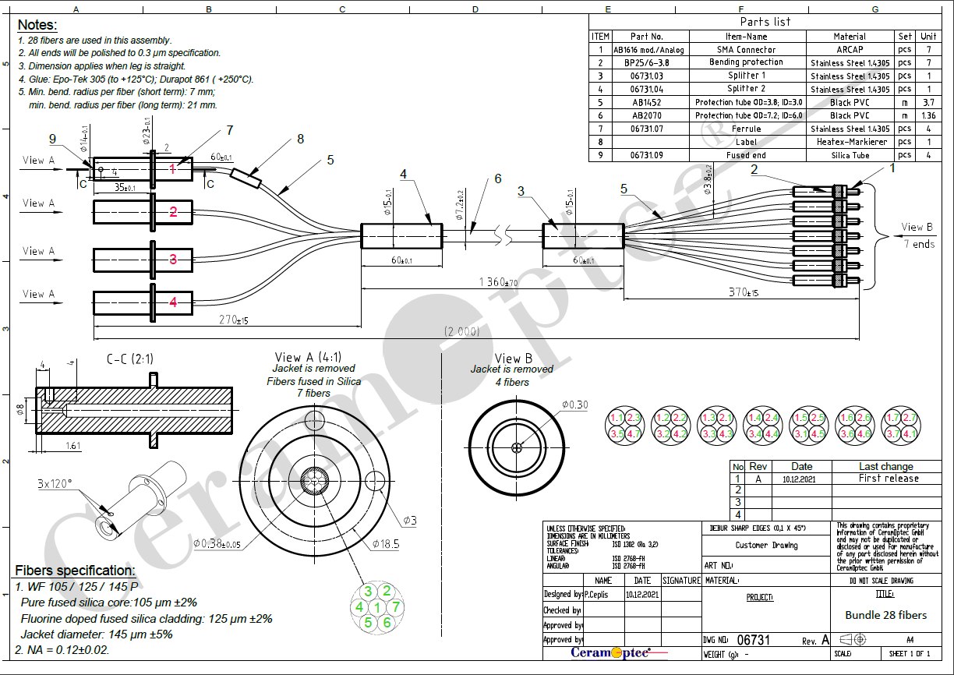
技术服务要求：
1.设备安装调试: 在买方指定的地点完成安装调试，并配合买方进行测试验收
2.质保期自验收合格日起12个月
3.维修响应时间: 接到维修通知后，12小时内做出响应，24小时内到达现场排除故障
4交货地点：用户指定地点

